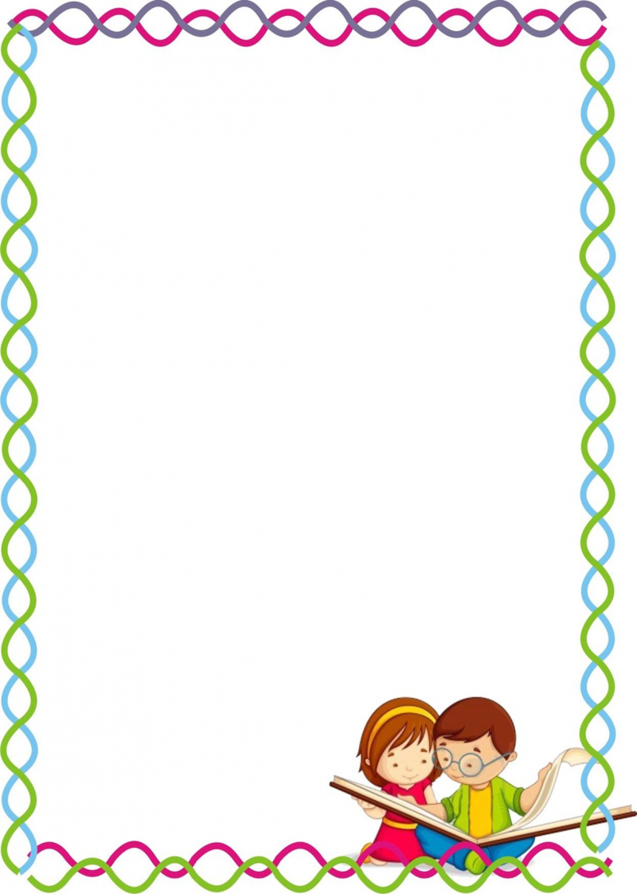

Консультация для родителей
« Как влияет мелкая моторика на речь детей»

Составила:
учитель – логопед
Стрючкова Полина .

В последние годы отмечается тенденция на увеличение количества детей с отклонениями в развитии речи. Проблема исправления речи в наше время является очень актуальной. Речевые отклонения возникают в раннем возрасте и их необходимо своевременно выявлять и исправлять.
Если развитие движений пальцев рук соответствует возрасту, то и речевое развитие находится в пределах нормы.
Конечно же, развитие мелкой моторики – это не единственный фактор, который способствует развитию речи. Если у ребёнка будет очень хорошо развита моторика, но с ребенком не будут разговаривать, то и речь ребёнка будет не остаточно развита. Поэтому речь ребенка надо развивать в комплексе много и активно общаться с ним в быту, вызывая его на разговор, стимулируя вопросами, просьбами. Необходимо читать книги ребёнку, рассказывать обо всём, что его окружает, показывать картинки, которые дети очень любят рассматривать. И плюс к этому, развивать мелкую моторику.
Мелкая моторика – это способность выполнять мелкие и точные движения кистями и пальцами рук и ног в результате скоординированных действий важнейших систем: нервной, мышечной и костной. Относительно моторики кистей и пальцев рук часто применяют термин ловкость. Область мелкой моторики включает большое количество разнообразных движений: от простых жестов (например, захват игрушки) до очень сложных движений (например, писать и рисовать).
Еще Сухомлинский В.А. писал: «Ум ребенка находится на кончиках его пальцев, а сенсорное развитие напрямую связано с мелкой моторикой руки, потому что осязание – одно из 5 чувств человека, при помощи которого дети в раннем возрасте получают огромное количество информации об окружающем мире.»
Мария Монтессори говорила, что каждое движение ребенка – это еще одна складочка в коре больших полушарий. Упражнения в повседневной жизни очень важны для маленьких детей. Тренеровка пальцев рук является мощным тонизирующим фактором для коры головного мозга.
Речь.
Исследования М. Кольцовой показали, что существует взаимосвязь между координацией мелких движений рук и речью. Уровень развития речи всегда находится в прямой зависимости от степени развития мелких движений пальцев рук. В раннем возрасте именно мелкая моторика отражает то, как развивается ребенок.
Как же можно определить уровень развития мелкой моторики в раннем возрасте? Определить уровень развития тонкой моторики руки можно так: попросить ребенка показать один пальчик, два пальчика, три пальчика, при этом обязательно показывая, как надо делать. Дети, которым удаются изолированные движения пальцев, - говорящие дети. Если напряженные пальчики сгибаются и разгибаются только вместе или, напротив, вялые и не делают изолированных движений, то такие дети – неговорящие. До тех пор, пока движения пальцев не станут свободными, уровень развития речи не будет соответствовать возрастной норме. Связано это с тем, что центр речи и центр мелкой моторики анатомически расположены рядом друг с другом, потому, развивая одну функцию, мы стимулируем развитие и другой.
Таким образом, в процессе интенсивного развития мелких мышц кисти, пальцев рук ребенка импульсы поступают в головной мозг, активизирую деятельность соответствующего участка коры головного мозга. Развитие этого центра стимулирует соседние участки, в том числе и речевой центр. Здесь происходит активизация еще незрелых клеток коры головного мозга, «отвечающих» за формирование речи ребенка.
Речь в свою очередь оказывает огромное влияние на развитие мышления. До тех пор, пока уровень речевого развития не будет соответствовать возрастной норме, процессы мышления будут замедлены. Только ребенок, имеющий высокий уровень развития мелкой моторики, умеет логически рассуждать.
Всё это создаёт благоприятную базу для развития речи и более успешного обучения в школе.
Развитию мелкой моторики способствует:
- развитие навыков самообслуживания: одевание, застегивание пуговиц, шнурование ботинок, еда ложкой и вилкой, мытье рук с мылом и другое. Важно избегать гиперопеки и стараться учить малыша этим нехитрым ежедневным манипуляциям;
- отвинчивание крышек, шнуровка, нанизывание предметов на веревочку, наливание воды в чашку, листание страниц книги, разрывание бумаги на мелкие куски, развязывание узлов, перекатывание карандаша между пальцами от большого к мизинцу и обратно, вырезание ножницами (удобно для этих целей использовать безопасные ножницы для младенцев);
- конструирование, собирание пирамидок, матрешек, кубика Рубика и игрушек-вкладышей;
-детское творчество: лепка из пластилина (при этом участвуют все пальцы и требуется значительное усилие), раскрашивание цветными карандашами, штриховка, рисование пальчиковыми красками, аппликация, выкладывание мозаики, собирание пазлов, обводка предметов по трафаретам;
- складывание из бумаги и салфеток различных форм и фигур. Для начала это могут быть простые треугольники и прямоугольники (необходимо сначала их разметить линиями), а затем все зависит только от вашей фантазии: кораблики, тюльпаны, самолетики и т.д. Работа с бумагой очень значима для ребенка. Нужно учить его складывать и разворачивать, скатывать, скручивать, перелистывать, мять ее;
-ежедневные домашние дела: лепка печенья из теста, очистка мандаринов, открывание замка ключом, игра с телефоном, помогать маме сматывать нитки в клубок, чистить обувь губкой, вытирать пыль, включать и выключать свет.
Что же происходит, когда ребенок занимается пальчиковой гимнастикой?
1. Выполнение упражнений и ритмических движений пальцами индуктивно приводит к возбуждению в речевых центрах головного мозга и резкому усилению согласованной деятельности речевых зон, что, в конечном итоге, стимулирует развитие речи.
2. Игры с пальчиками создают благоприятный эмоциональный фон, развивают умение подражать взрослому, учат вслушиваться и понимать смысл речи, повышают речевую активность ребёнка.
3. Малыш учится концентрировать свое внимание и правильно его распределять.
4. Если ребенок будет выполнять упражнения, сопровождая их короткими стихотворными строчками, то его речь станет более чёткой, ритмичной, яркой, и усилится контроль за выполняемыми движениями.
5. Развивается память ребенка, так как он учится запоминать определенные положения рук и последовательность движений.
6. У малыша развивается воображение и фантазия. Овладев многими упражнениями, он сможет "рассказывать руками" целые истории.
7. В результате пальчиковых упражнений кисти рук и пальцы приобретут силу, хорошую подвижность и гибкость, а это в дальнейшем облегчит овладение навыком письма.

Игры и упражнения, развивающие мелкую моторику рук.
Для развития мелкой моторики руки разработано много методов и приемов, используются различные стимулирующие материалы. Для разностороннего гармоничного развития двигательных функций кисти руки необходимо тренировать руку в различных движениях – на сжатие, на растяжение, на расслабление. И поэтому мы используем следующие приемы:
- Систематичность проведения игр и упражнений. Не стоит ожидать немедленных результатов, т.к навык развивается многократных его повторением;
- Последовательность - (от простого к сложному). Сначала на правой руке, затем на левой; при успешном выполнении – на правой и левой руке одновременно. Недопустимо что-то пропускать и «перепрыгивать» через какие-то виды упражнений, т.к это может вызвать негативизм ребенка, который на данный момент физиологически не в состоянии справиться с заданием;
- Все игры и упражнения должны проводиться по желанию ребенка, на положительном эмоциональном фоне, поэтому любое достижение малыша должно быть утилитарным и оцененным;
- Если ребенок постоянно требует продолжения игры, необходимо постараться переключить его внимание на выполнение другого задания. Во всем должна быть мера. Недопустимо переутомление ребенка в игре, которое так же может привести к негативизму.

